|  |  |  |  |
| --- | --- | --- | --- |
| **Adı:** |  | **…………………. İlkokulu** |  |
| **Soyadı:** |  | **………………. Eğitim Öğretim Yılı** | Tarih: ……/……/ 20.. |
| **Sınıfı:** |  | **DİN KÜLTÜRÜ VE AHLAK BİLGİSİ** | Aldığı Not |
| **No:** |  | **4. Sınıf 1.Dönem 2. Yazılı / Sınav Soruları** |  |

**A) Aşağıdaki çoktan seçmeli soruları cevaplandırınız.( 14x5=70 puan )**

**1)** Mekke’ de bulunan Kabe’ yi ve kutsal yerleri yılın belirli zamanlarında ziyaret ederek yerine getirilen ibadet **aşağıdakilerden hangisidir ?**

**A )** Namaz **B )** Zekat **C )** Oruç **D )** Hac

**2)** “Yüce Allah tarafından nurdan yaratılan ve gözle görülmeyen varlıklara …………. denir.”

**Yukarıdaki cümlede boş bırakılan yere ne gelmelidir?**

**A )** Melek **B )** Peygamber  **C )** İnsan **D** ) Kuran

**3) Peygamberimiz Hz.Muhammed’e gönderilen Müslümanların kutsal kitabı aşağıdakilerden hangisidir ?**

**A)** Zebur

**B)** Tevrat

**C)** Kur’an-ı Kerim

**D)** İncil

**4)** İnsanın ölümüyle başlayıp, sonsuza kadar sürecek olan hayatın varlığına iman etmektir. Bu inanç esası sayesinde insan, yaptığı tüm iyi ve kötü davranışların karşılığını alacağını bilir.

**Yukarıda sözü edilen İslam’ın inanç esası aşağıdakilerden hangisidir?**

**A )** Kaza ve Kadere İman

**B )** Allah’ a (C.C) İman

**C )** Kitaplara İman

**D )** Ahirete İman

**5) Besmelenin anlamı aşağıdakilerin hangisidir?**

A ) Ben tanıklık ederim ki Allah birdir.

B ) Allah’ a (C.C) çok şükür.

C) Rahman ve rahim olan Allah’ın adıyla başlarım.

D ) Şeytanın şerrinden Allah’a sığınırım.

**6) Kur’an-ı Kerim’deki ayete** *(Tevbe suresi, 60. ayet.)* **göre hangisine zekat verilmez?**

A) borçlulara B) varlıklılara

C) yolda kalmış yolculara D) düşkünlere

**7) Dinini iyi öğrenmiş bir kişi aşağıdakilerden hangisini yapmaz?**

**A)** Komşusuna yardım eder.

**B)** Haramdan sakınır.

**C)** Yalan söyler.

**D)** Allah'a şükreder.

**8) Bize zor bir durumda yardım eden kişiye ne deriz?**

A)Allah razı olsun B)Allah sabır versin C)Allah’a emanet ol D)Allah bilir

**9) Kur’an’ı Kerim hakkında aşağıda verilen bilgilerden hangisi yanlıştır?**

**A)** Kur’an’ Kerim İLK ilahi kitaptır.

B) Kur’an’ı Kerm HZ. MUHAMMED’E gönderilmiştir.

C) Kur’an’ı Kerim’in her bir cümlesine AYET denir.

D) Kur’an’ı Kerim’in TEK HARFİ dahi değişmemiştir.

**10) Ramazan ayında, yeme içme faaliyetlerinden Allah(cc) rızası için, uzak durmaya ne denir?**

**A)** Namaz **B)** Oruç **C)** Zekat **D)** Hac

**11) İslam dinine yeni giren bir kimsenin ilk söyleyeceği söz aşağıdakilerden hangisidir?**

**A)** Elhamdülillah **B)** Hamdolsun

**C)** Kelime-i şehadet  **D)** Merhaba

**12) Seçeneklerden hangisi İmanın Şartları’ndan birisi değildir ?**

**A)** Allah’a iman

**B)** Meleklere iman

**C)** Kitaplara iman

**D)** Hacca gitmek

**13) kıyamet günü ve diriliş zamanı sura üflemekle görevli olan melek aşağıdakilerden hangisidir?**

**A)** İsrafil (a.s)

**B)** Cebrail (a.s)

**C)** Mikail (a.s)

**D)** Azrail (a.s)

**14)** “**Dinin direği” olarak ifade edilen ibadet hangisidir?**

**A)** Zekat

**B)** Oruç

**C)** Hac

**D)** Namaz

**B) Aşağıda verilenleri uygun şekilde eşleştiriniz. (2x5=10 Puan.)**

|  |  |  |
| --- | --- | --- |
| **Durum** | **Söylenecek Söz** | |
| 1. İlk insan ve ilk peygamberdir. |  | (….) Hz. Muhammed (s.a.v.) |
| 2. Hazreti İsa (a.s)’ gönderilen kutsal kitaptır. | (….) Kaza |
| 3. Hazreti Davud’a gönerilen ilahi kitaptır. | (….) Zebur |
| 4. Allah’ın takdir ettiği şeylerin zamanı geldiğinde gerçekleşmesidir | (….) İncil |
| 5. Son ilahi kitap olan Kur’an-ı Kerim’in gönderildiği peygamber. | (….) Hz. Adem (a.s.) |

**C) Kelime-i Şehadeti ve anlamını yazınız. (12 Puan.)**

**______________________________________________________________________________________**

**______________________________________________________________________________________**

**D) Aşağıdaki boşluklara verilen kelimelerden uygun olanları yerleştiriniz (2x4= 8 PUAN)**

|  |  |  |  |
| --- | --- | --- | --- |
| **Cüz** | **Nas** | **Kadir Gecesi** | **Fatiha** |

✓ Kur’an-ı Kerim’in ilk suresi _______________________dır.

✓ Kur’an-ı Kerim’in her yirmi sayfasına _____________________deriz.

✓ Kur’an-ı Kerim ........................ suresi ile biter.

✓ Kur’an-ı kerim ________________________ inmeye başlamıştır.

Başarılar Dilerim 😊

Din Kültürü ve Ahlak Bilgisi Öğretmeni

……………………………………………..

DİN KÜLTÜRÜ VE AHLAK BİLGİSİ

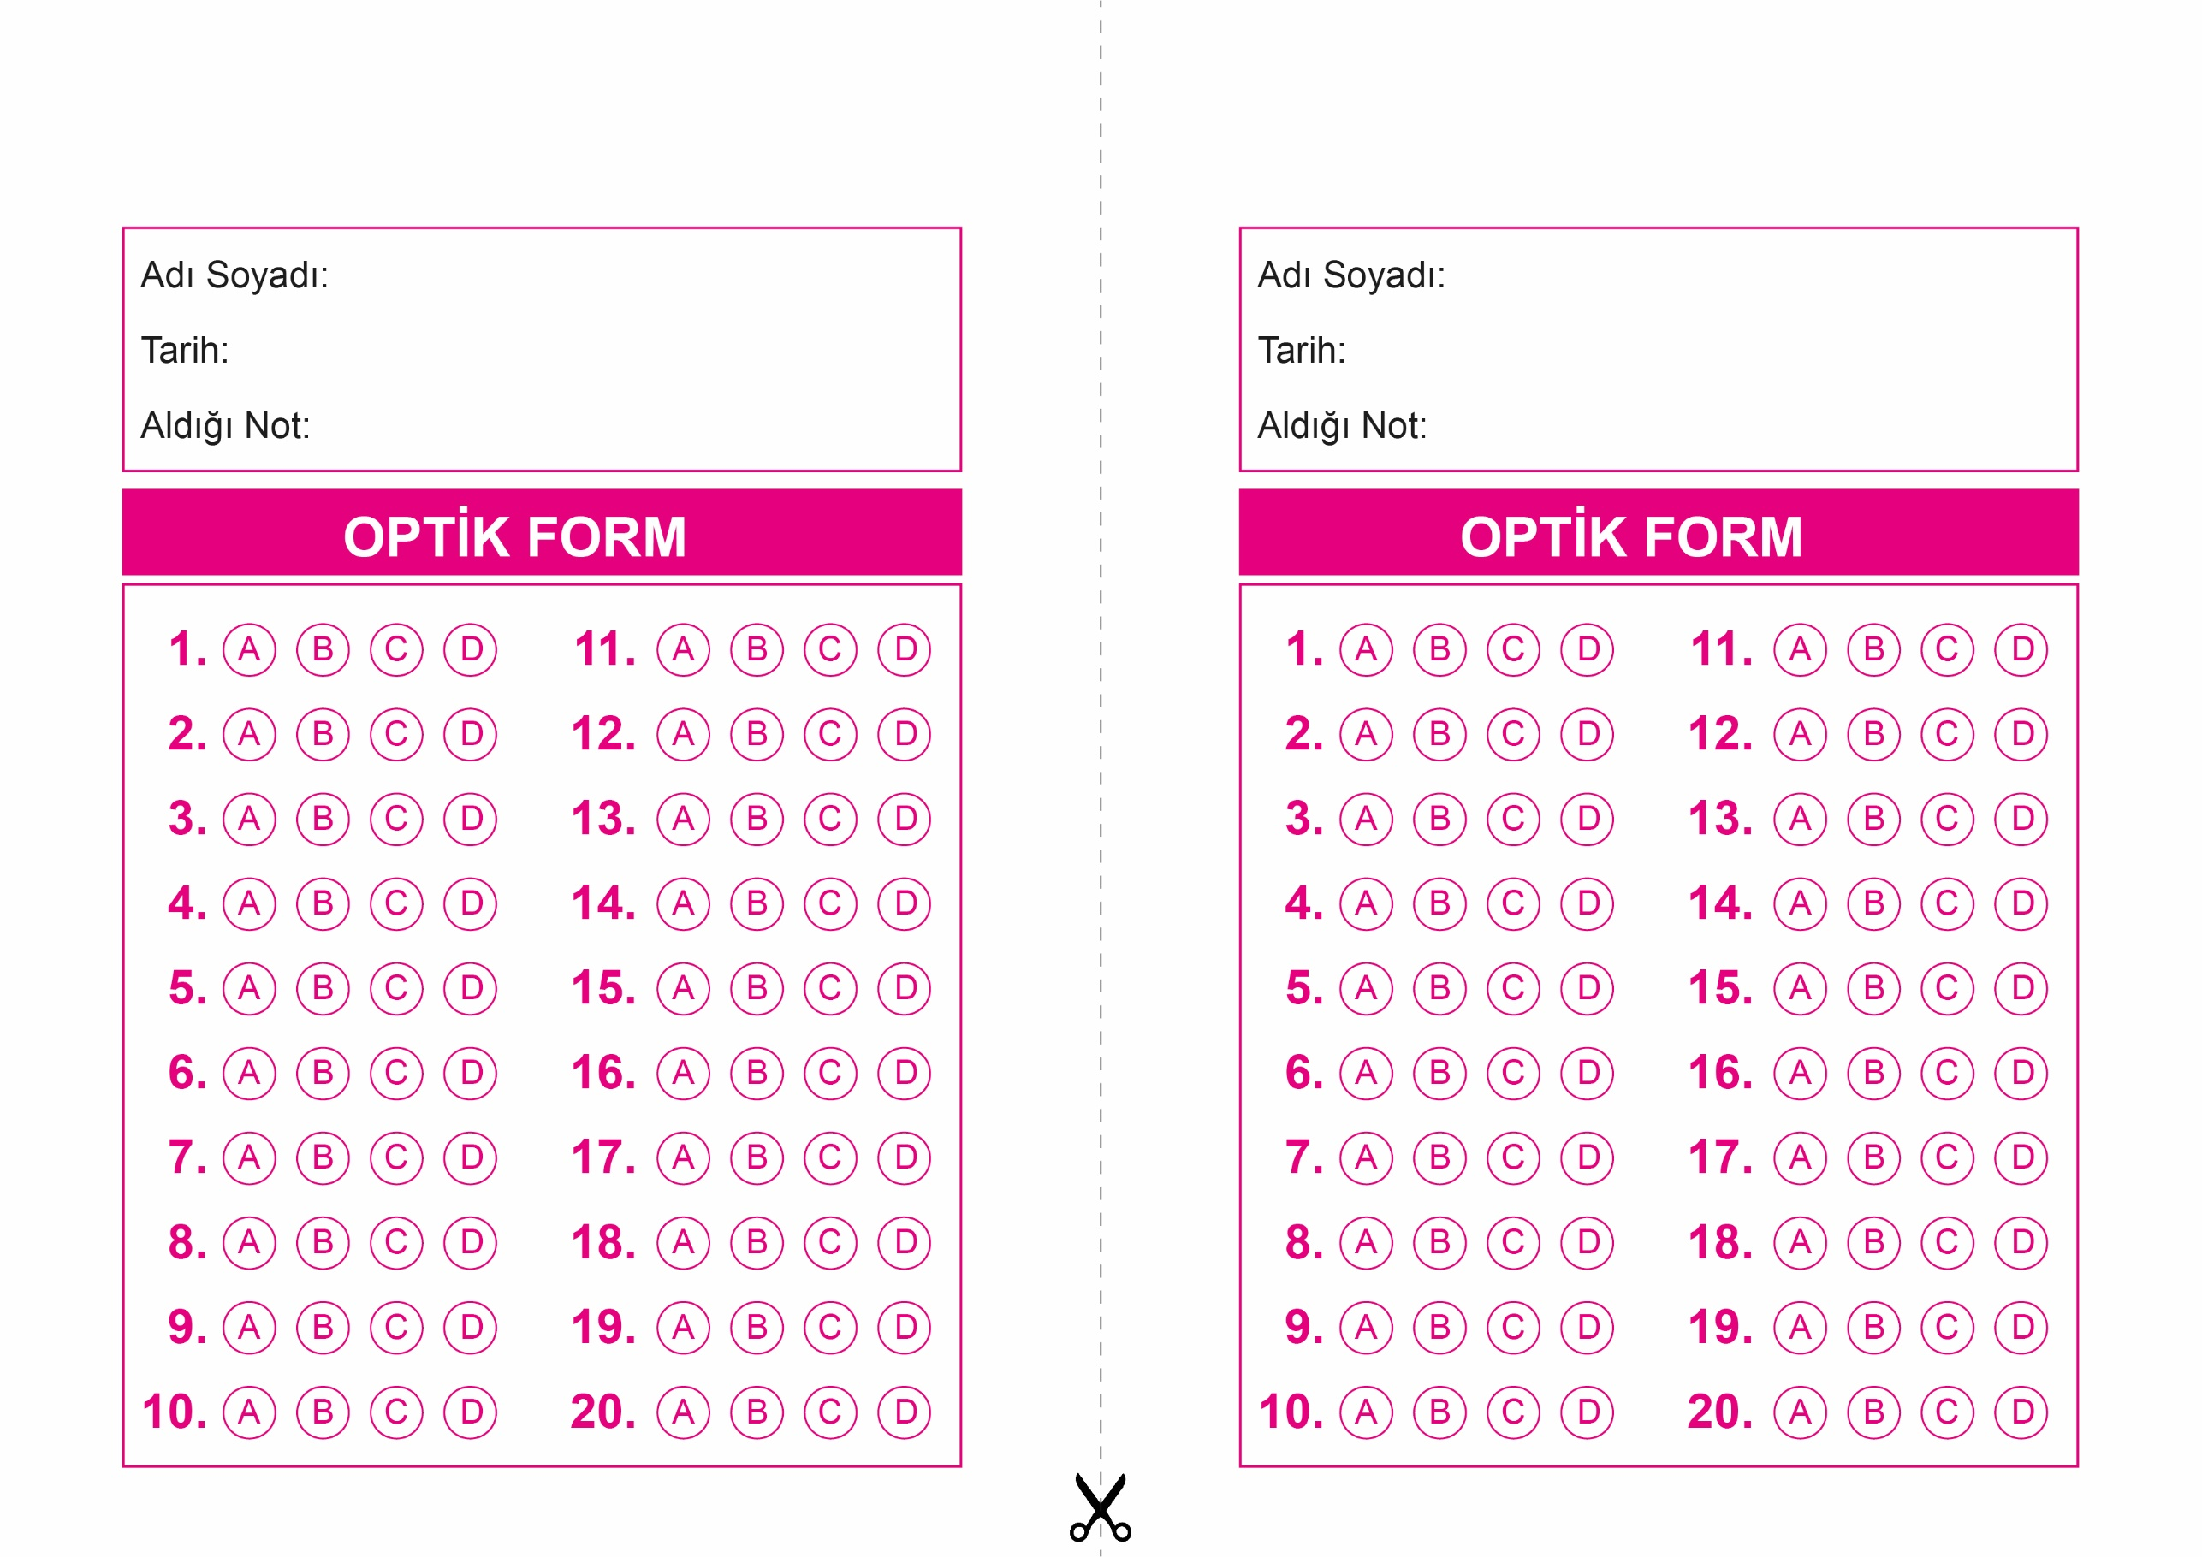

OPTİK FORMU FOTOKOPİ İLE (A4 KAĞIDI) ÇOĞALTTIKTAN SONRA BURADAN KESEBİLİRSİNİZ.

DİN KÜLTÜRÜ VE AHLAK BİLGİSİ

4. Sınıf 1.Dönem 2. Yazılı / Test Sınavı-1

4. Sınıf 1.Dönem 2. Yazılı / Sınav Soruları

DİN KÜLTÜRÜ VE AHLAK BİLGİSİ

6. Sınıf 2.Dönem 1. Yazılı / Sınav Soruları

DİN KÜLTÜRÜ VE AHLAK BİLGİSİ

4. Sınıf 1.Dönem 2. Yazılı / Test Sınavı-1



**4. SINIF SINAV VE CEVAP ANAHTARI İÇİN TIKLAYINIZ**

